功能简介
修改资源功能，可以修改或者新增游戏中已有的资源，如技能特效、怪物模型、声音、制作UI等等。
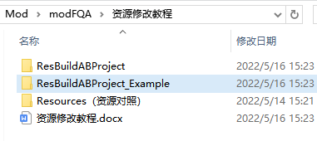
“Resources（资源对照）”文件夹，包含了游戏内所有资源的目录说明和资源文件名。
“ResBuildABProject”制作资源所需的unity工程模板，不用管，会自动复制到你的模组目录。制作资源必须使用unity制作，工程里面包含了部分资源的基本格式示例还有AB打包工具。
“ResBuildABProject_Example”制作资源的unity例子工程，对应文档“四、例子教程”。

Unity版本：2020.3.9

简单说明（必看）
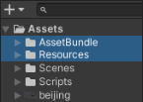
AssetBundle：使用打包工具点击更新AB后，会生成AB到这个目录下。
Resources：存放资源的目录，里面的资源会打包成AB，注意预制体引用的资源（贴图、材质等等），不要放到Resources下，参考例子的资源，会存放到其他目录，因为Resources下的资源会全部打成AB。

制作资源教程（必看）
修改游戏里的资源，只需要路径名称保持一致，游戏中加载时会优先加载模组自定义的资源，新增资源只需要在同目录下增加资源，游戏中会自动读取，也可以自己编写代码读取资源，例如：在Effect/Battle/Skill目录下增加一个预制体，那么在BattleMissile（弹道配置表）中，就能在model字段上配置新资源，游戏会自动读取，其他资源同理。

例子：替换游戏中的绝影剑特效（新增特效同理）
1：打开教程目录，在资源对照文件夹找到绝影剑原来的特效目录以及名称。
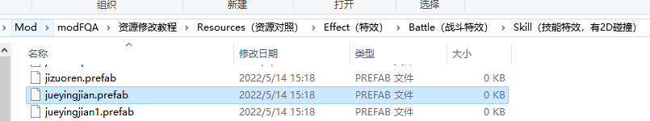

2：打开ResBuildABProject工程，在Skill下新增同名特效jueyingjian。
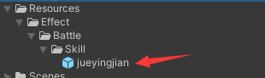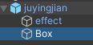
注意技能特效，根目录下必须有一个Box的2D碰撞体，其他资源格式在下面会详解。

3：点击更新AB，然后回到模组编辑器主界面，点击右下角进入游戏调试即可。
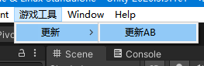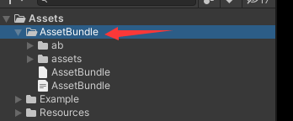
AssetBundle目录下会自动生成所需的AB，模组作者不用管这个目录的内容。

注意：ResBuildABProject工程，必须在模组的ModRes目录下，因为进入游戏调试时，是通过路径：ModProject_XXXXXX\ModProject\ModRes\ResBuildABProject\Assets\AssetBundle来查找AB资源的，当然你也可以复制ResBuildABProject工程到其他地方，但是调试前记得把AssetBundle文件夹复制到上面说的目录。
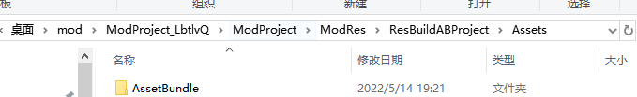

四、资源例子说明（选看）
例子都有包含两个目录，其中Assets是存放例子所用到的素材，Resources和外层的Resources结构一样。
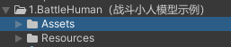
注意：制作新的预制体时，一定要复制例子中的预制，在进行修改，不要自己新建预制体，因为例子的有些预制体设置好了参数，且带有脚本。

例子1：BattleHuman（战斗小人模型示例）
注意事项：制作新部件PNG贴图时，需要复制对应部件的PNG文件，且图片宽高不能更改，PNG制作完成后，需要复制例子对应部件PNG的meta文件，因为meta包含了骨骼信息。制作新预制体时，直接复制例子部件预制体，更改贴图引用即可。

制作完成素材后，通过Posi预制体摆放位置预览，注意不能调整根对象的Transform位置，只能调整里面的图片位置。
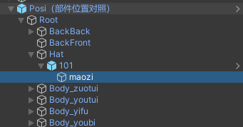

例子2：PortraitHuman（人物部件模型示例）
注意事项：图片大小没有要求，使用Posi对照位置即可，新增“头发、衣服、背部装饰、头部装饰”，需要制作对应的战斗小人部件，否则会报错。其中“背部装饰、头部装饰”是不区分男女的。

制作完成素材后，需要在创角配置表的RoleDress增加配置。

例子3：BattleMonst（制作战斗怪物示例）
当武技配置表BattleSkillAttack的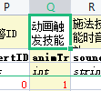这个字段填的是1时，你的攻击动画需要添加一个广播值Attack，一般技能动画有前摇的都需要这么配置。
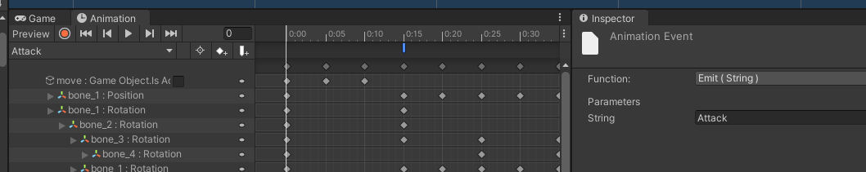

注意事项1：例子的刚体默认配置质量是150，小怪使用这个参数，当你制作的是BOSS时，更改质量为：1000000，防止被其他怪物推动。
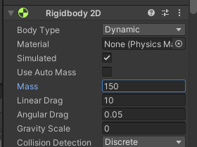

注意事项2：怪物还需要配置挂点Posi，被击区域Box，大小Size，根节点的刚体和Box2D不要调整他们（除了质量设置）。
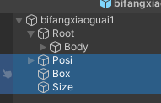

制作完成模型后，增加怪物还需要增加配置，涉及到这以下几张表。
必要的表：怪物属性配置表、武技配置表、技能底层表、弹道配置表、怪物AI默认参数配置表。
当技能比较复杂时还会涉及：效果配置表、光环配置表。

例子4：BattleScenesUnit（战斗场景部件示例）
脚本说明：
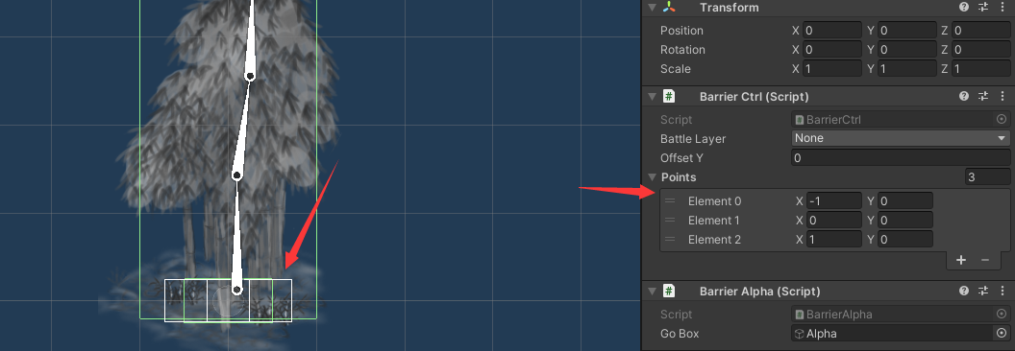
BarrierCtrl：障碍物都会包含这个脚本，如果你是草之类的就不用管这个脚本（也不能删除），如果你是石头之类会阻挡玩家的，参考104的Idle节点有BoxCollider2D和RigidBody2D,如果你不想子弹打到障碍物，去掉RigidBody2D脚本即可，BoxCollider2D的IsRiggger是false，所以玩家走上去会被阻挡。
为了让怪物也能绕过障碍物，需要增加Points的数据，鼠标在障碍物的碰撞区域旁边，按住“A”是增加，按住“D”是删除，白色的碰撞把BoxCollider2D包裹住就行。

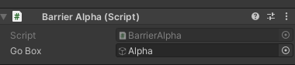
BarrierAlpha：参考104竹子，你走到竹子后面竹子就会半透明，就是通过此脚本实现，GoBox是碰撞的区域。

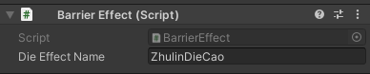
BarrierEffect：参考105草，子弹把草打掉的时候会播放一个特效，DieEffectName是特效名字，对应Effect/Battle/Scenes/特效名称，路径下的特效。

其他说明：105草有两个节点，一个是Idle一个是Die，当被子弹打到的时候，会变成Die状态，如果没有Die节点，则草直接消失。

涉及的配置表：副本配置的DungeonSceneObject和DungeonSceneBase，当你的障碍物能被打掉（消失）的话，还需要配置可击打障碍物配置表的BattleBarrier。

例子5：BattleSkillEffect（战斗技能特效示例）

注意事项1：Skill目录的技能特效第一层必须包含Box，这是用来子弹击中检测使用的，IsTrigger为false。
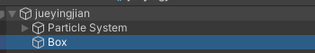
Skill目录的特效对应配置表：弹道配置表、光环配置表。

注意事项2：Unit目录的单位特效，必须包含脚本EffectUnitNodeCtrl，例如减速，就会设置NodeType为Down，IsTarget为true，这样减速特效就会一直跟着玩家脚底。
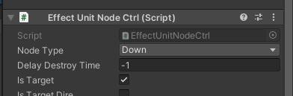
Unit目录的特效对应配置表：效果配置表。

注意事项3：所有特效节点必须支持缩放和选择，参考下图设置。
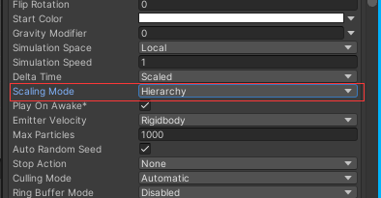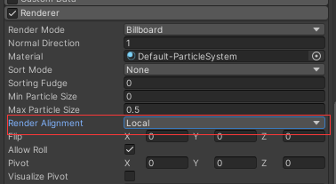

其他说明1：PlaySoundsCtrl脚本，有时候技能还会用到这个播放音效的脚本，根据IsBG参数，读取Resources下不同目录的音效。
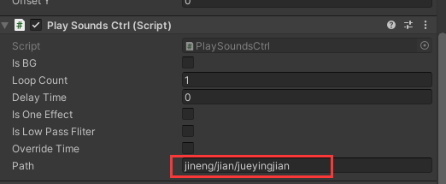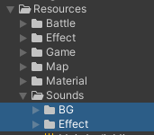

其他说明2：EffectLoopActivedBoxCtrl脚本，Skill目录下的特效，还可以绑此脚本，比如火焰阵，应该是持续伤害的，这个脚本的功能就是开关碰撞体，AttackCount填-1就是无限击打次数，AttackDelay填0_333就是一秒打3下，前缀固定写“0_”即可。
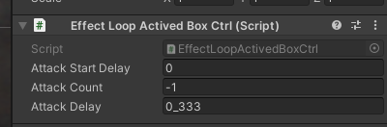

其他说明3：场景中，这两个圈是制作特效时做参考用的，比如技能毒沼术，配置表会配置光环大小，比如配置的是300（百分比），那么实际特效大小对应的大红圈，原理就是通过缩放transform的scale，那么你制作特效的时候，当特效scale是1时，特效大小应该对应小红圈。
提示：因为小红圈太小了，做特效按照scale为1做的话特效很难观察，可以把特效的scale设置成3，然后按照大红圈的范围来做。
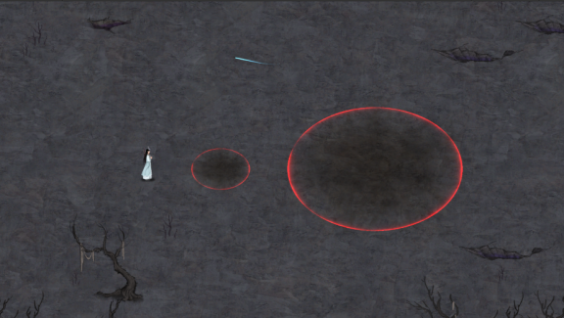

其他说明4：Resources/Effect/（Map和UI），对应大地图特效和UI特效，通过此接口创建特效GameEffectTool.CreateGo，需要编写代码，才能创建其他特效，当然特效路径你也可以不放在这里。

例子6：GameNPC（剧情NPC）
制作好模型后需要到剧情配置表的DramaNpc表增加配置。

例子7：GridIcon（大地图事件图标示例）
制作好模型后，大地图元素配置表的WorldFortuitousEventBase会使用到事件模型，当你的模型是占地多个的时候，还需要在地地图元素配置表的WorldFortuitousEventIcon配置占地位置。

例子8：8.Horse（坐骑模型示例）
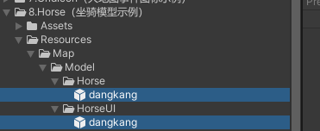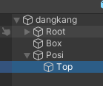
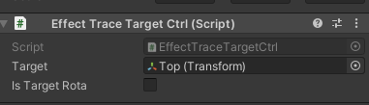
Horse是大地图坐骑模型，HorseUI是UI上的坐骑模型，大地图坐骑模型的Post/Top绑定了一个脚本，脚本上参数Target是人物坐在坐骑上的位置。
制作好模型后，需要增加一个坐骑道具，道具配置表的ItemBase、ItemHorse都需要配置。

例子9：MapUnit（大地图装饰部件）
大地图装饰一般不需要做新增，新增部件比较复杂，只修改游戏内部件就好，装饰配置在，大地图格子配置表的WorldTerrainDecorate，一个1920*1080屏幕，部件格子占地默认为宽16个，高9个，可以根据配置表占地格子数，修改现有的装饰模型，装饰原点在左下角。

例子10：UI（制作一个UI）
例如例子的UI为TestExample：制作UI预制体后，需要编写代码才能打开你制作的UI。
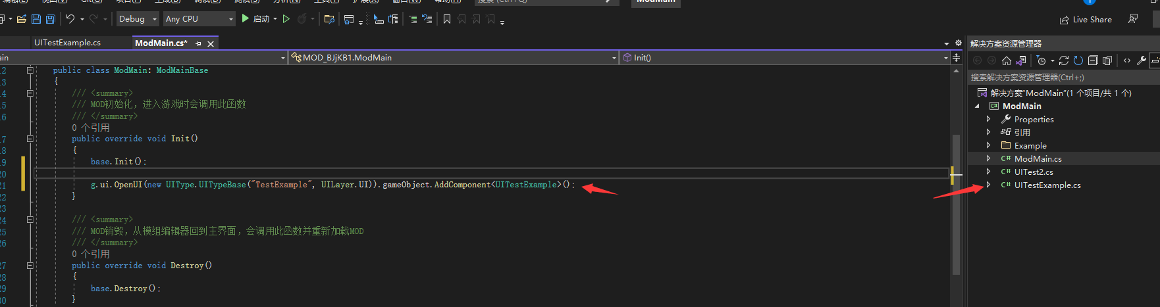
打开UI接口：g.ui.OpenUI，需要自己AddComponentn你的UI脚本，UI脚本里自己Find获取组件。
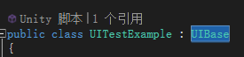
UI脚本必须继承UIBase

提示：由于模组代码项目是动态加载的DLL，在资源里自定义的Mono脚本只能在代码里手动AddComponentn。
如果你制作了非游戏目录的资源，可以编写代码通过g.res.Load接口加载自定义资源。

